Lê Hoài Linh_0950080129

**Tìm kiếm Layout Website template**

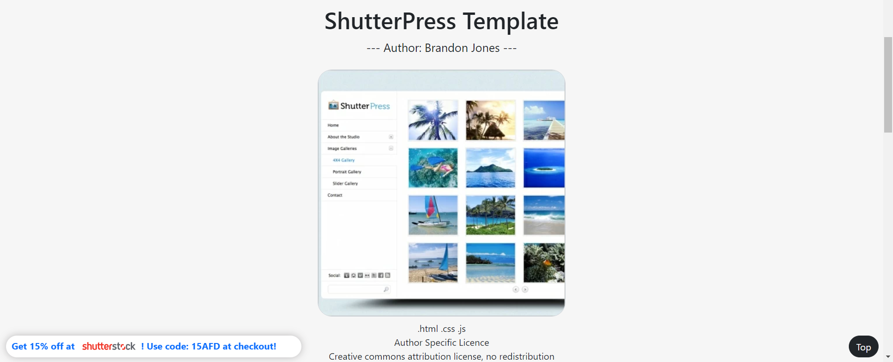

**Tạo Project website**

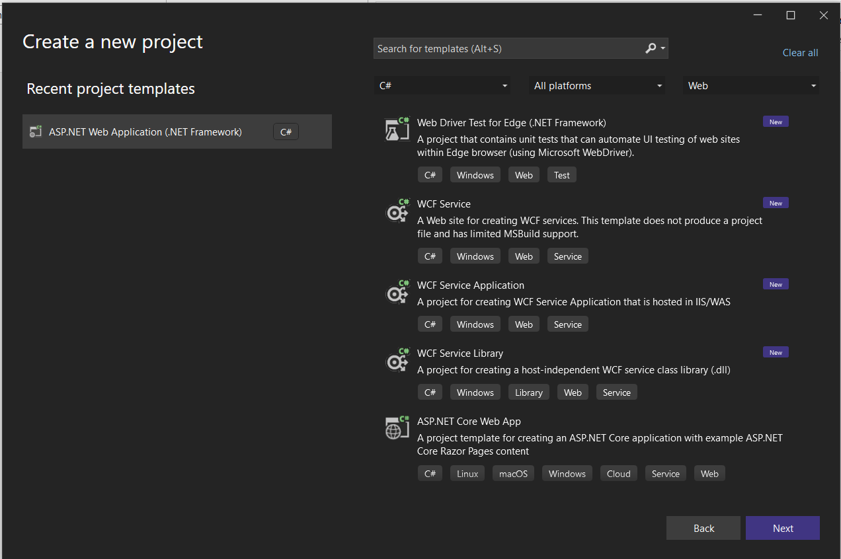

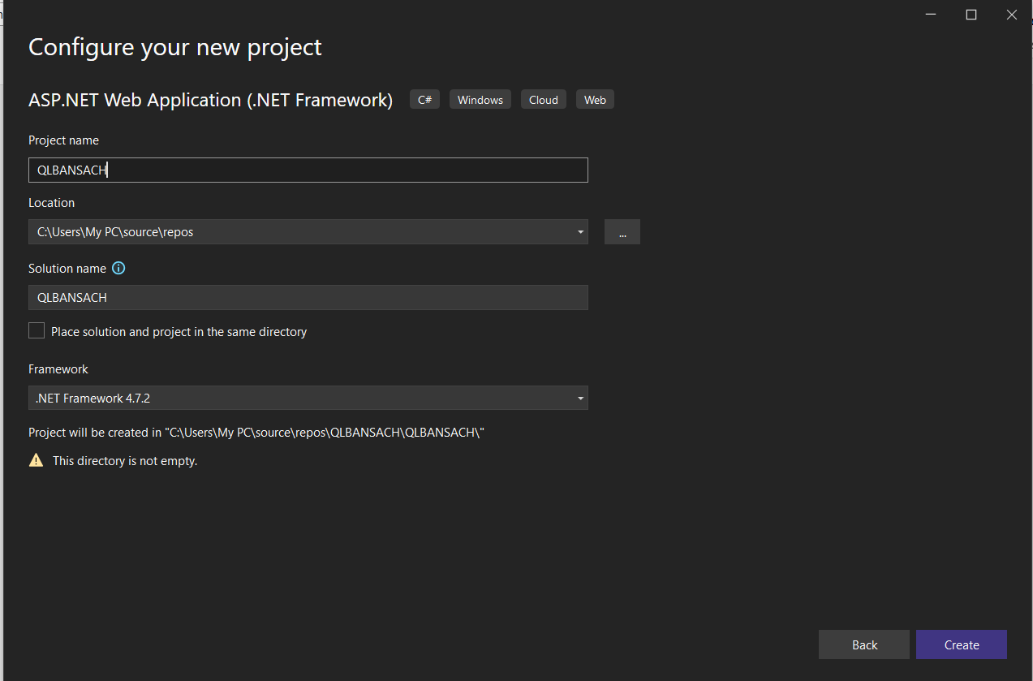

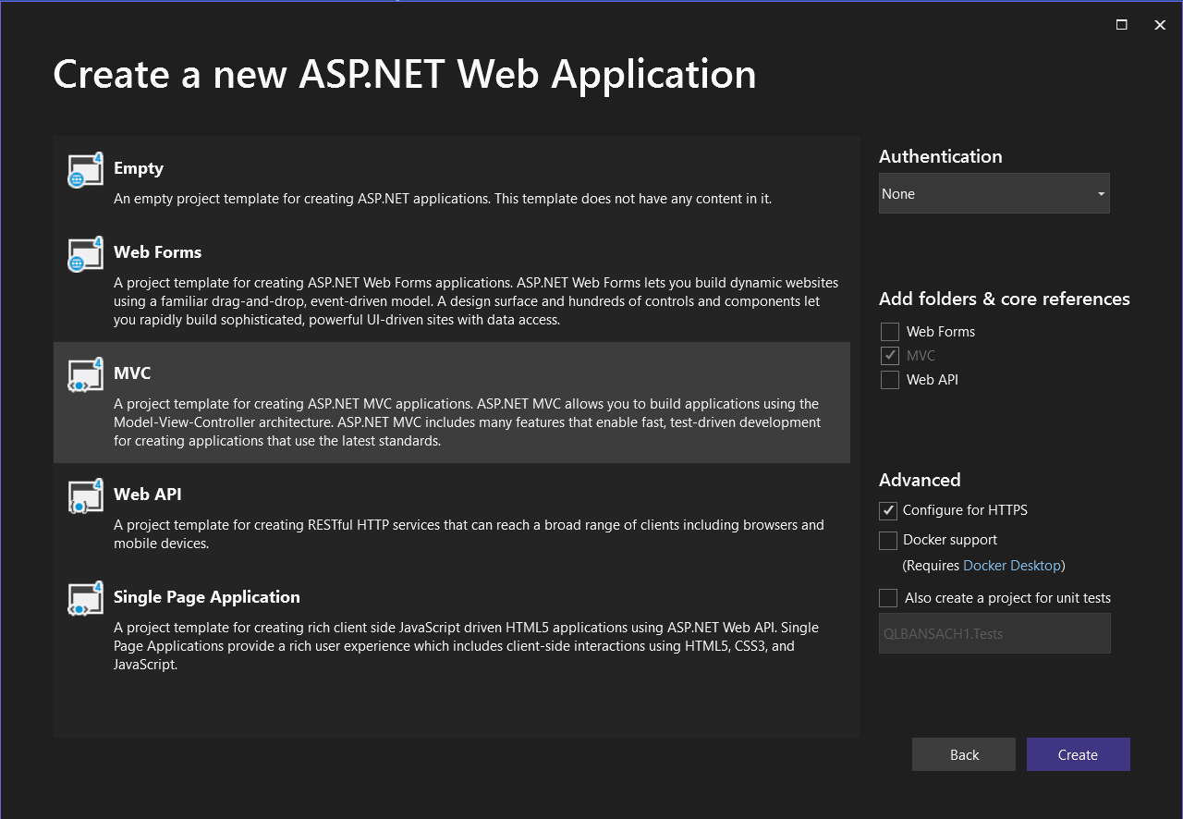

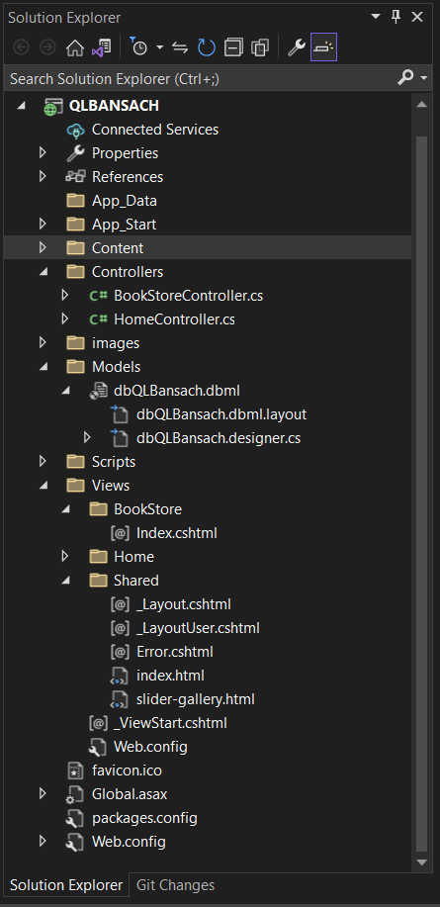**Chép các file từ Layout mẫu vào project:**

**Tạo mới Layout rỗng**

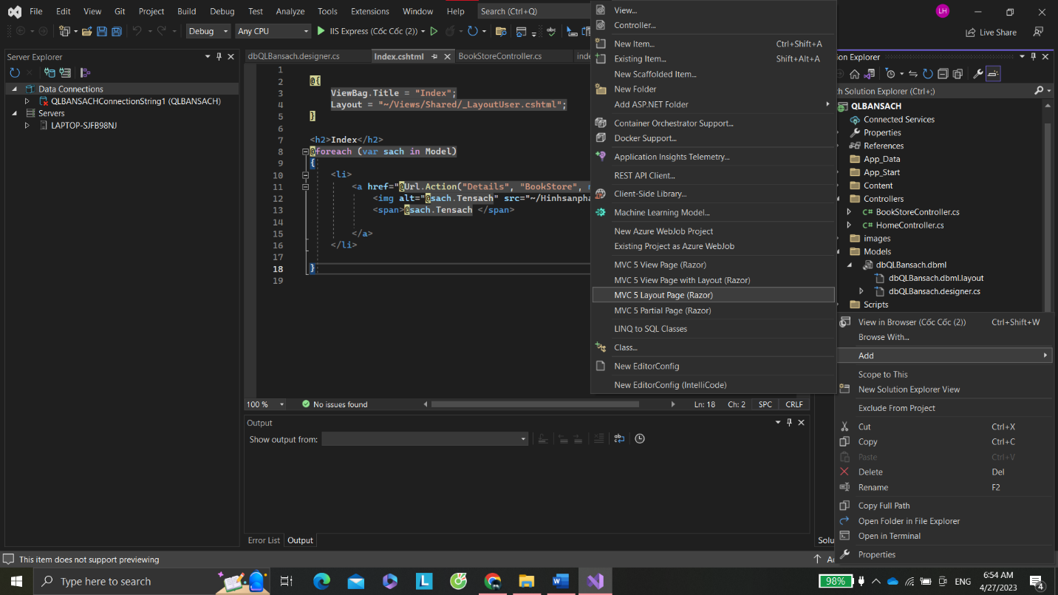

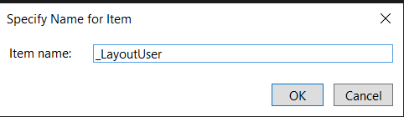

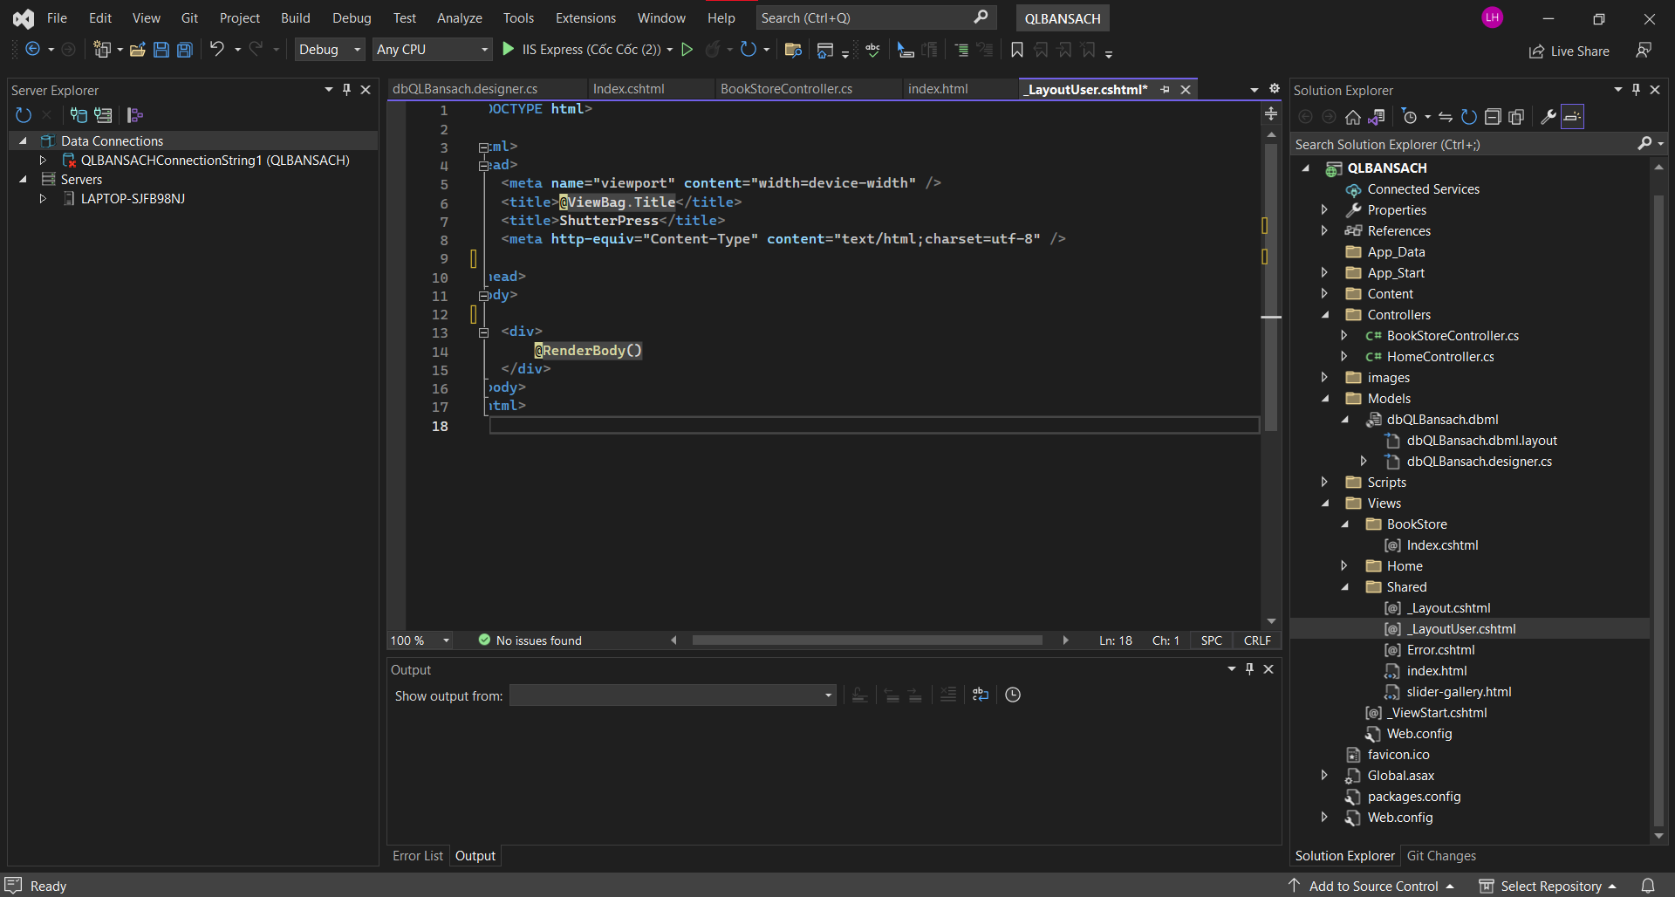

**Chuyển các Code từng vùng tương ứng từ trang Index.html sang Layout_User sang**

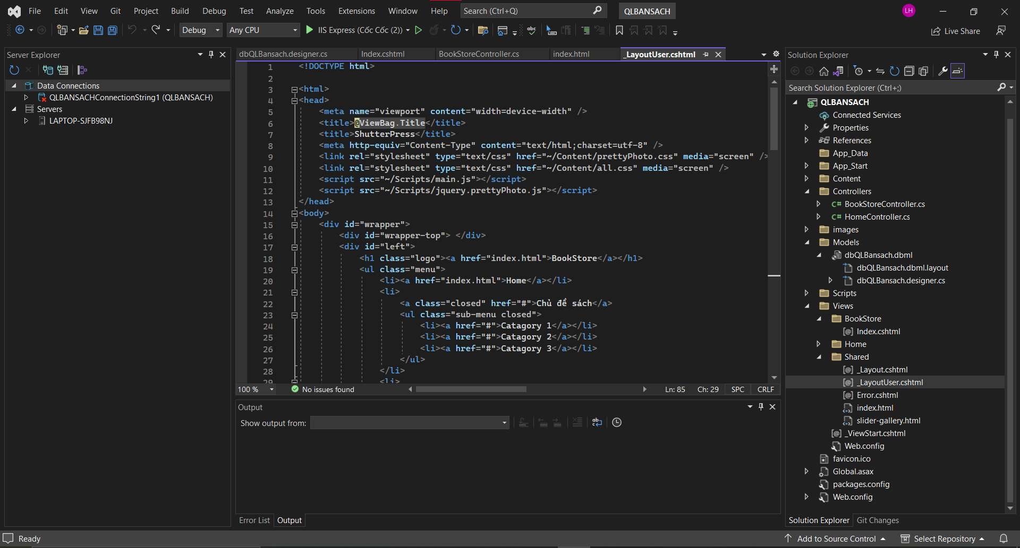

**Tạo mới Controller và đặt tên BookStoreController**

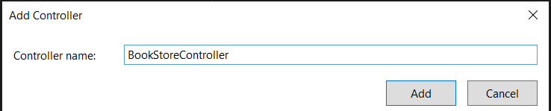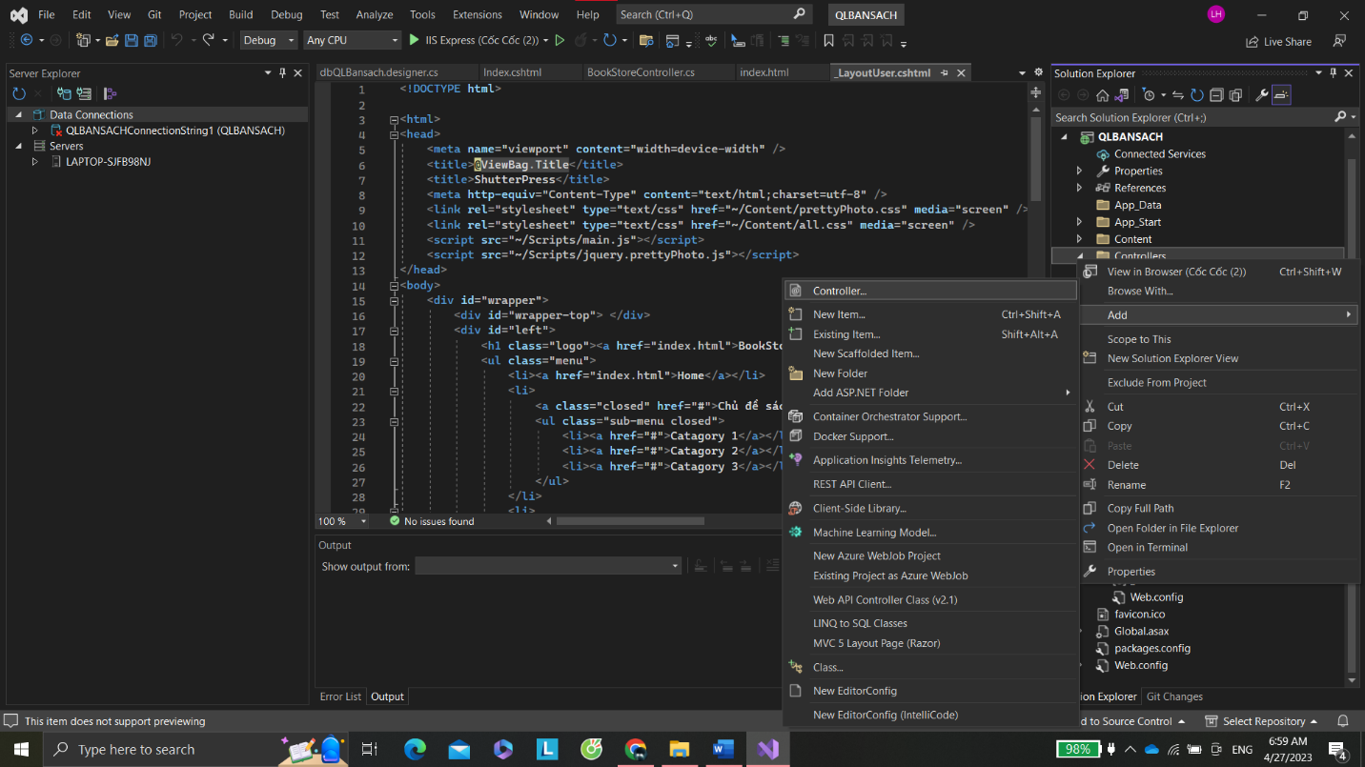

**Tạo View: Index từ phương thức Index của BookStoreController**

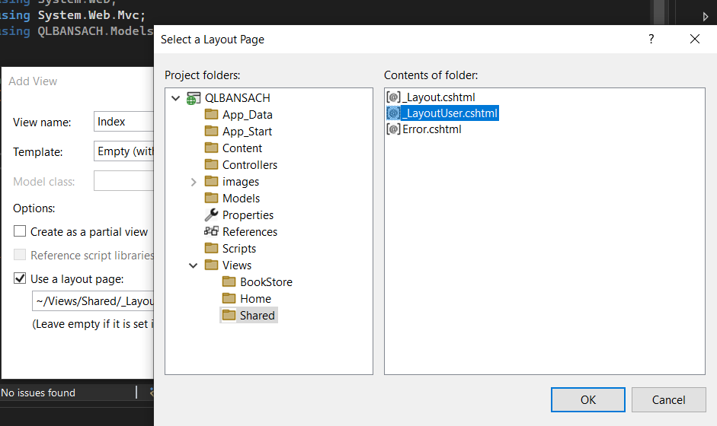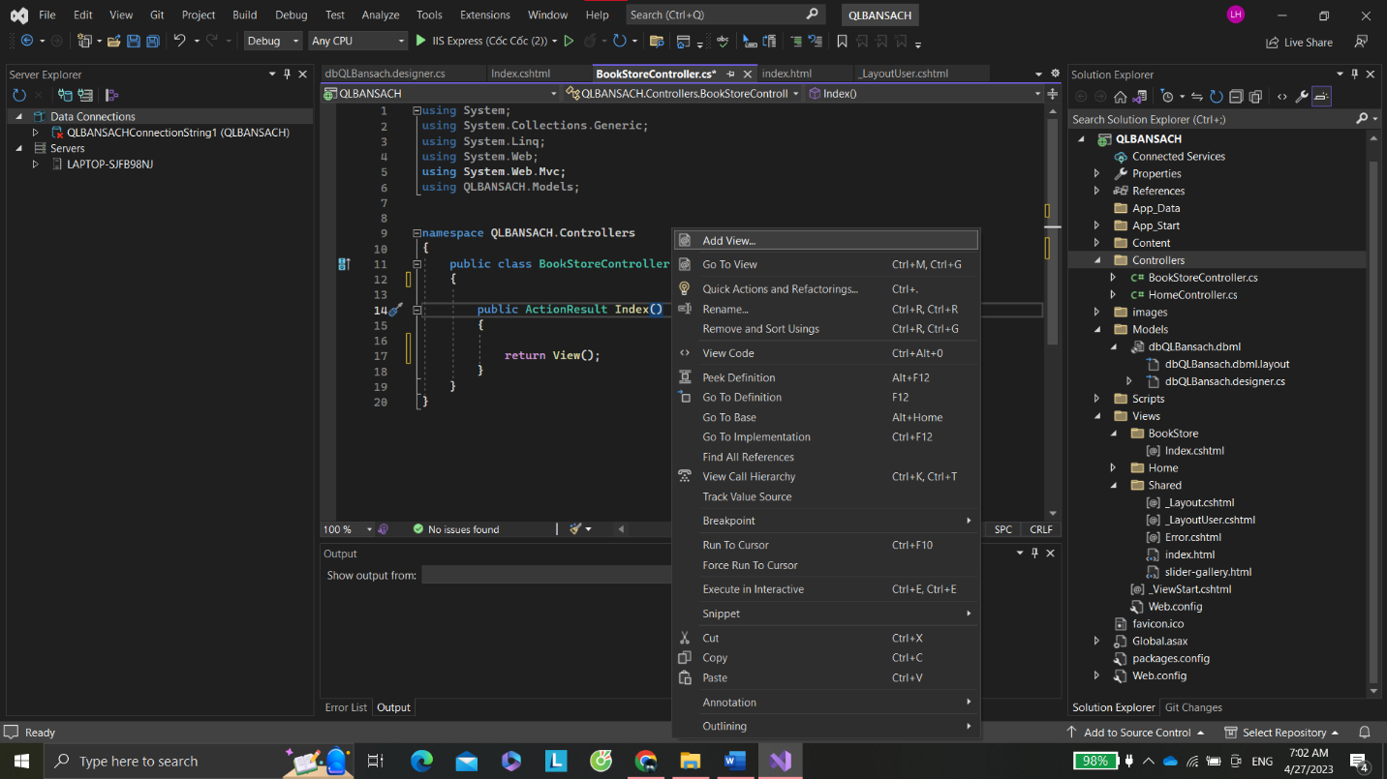

**Kết quả: View đã liên kết Layout, tuy nhiên layout chưa liên kết các file css, Jquery, hình ảnh,..**

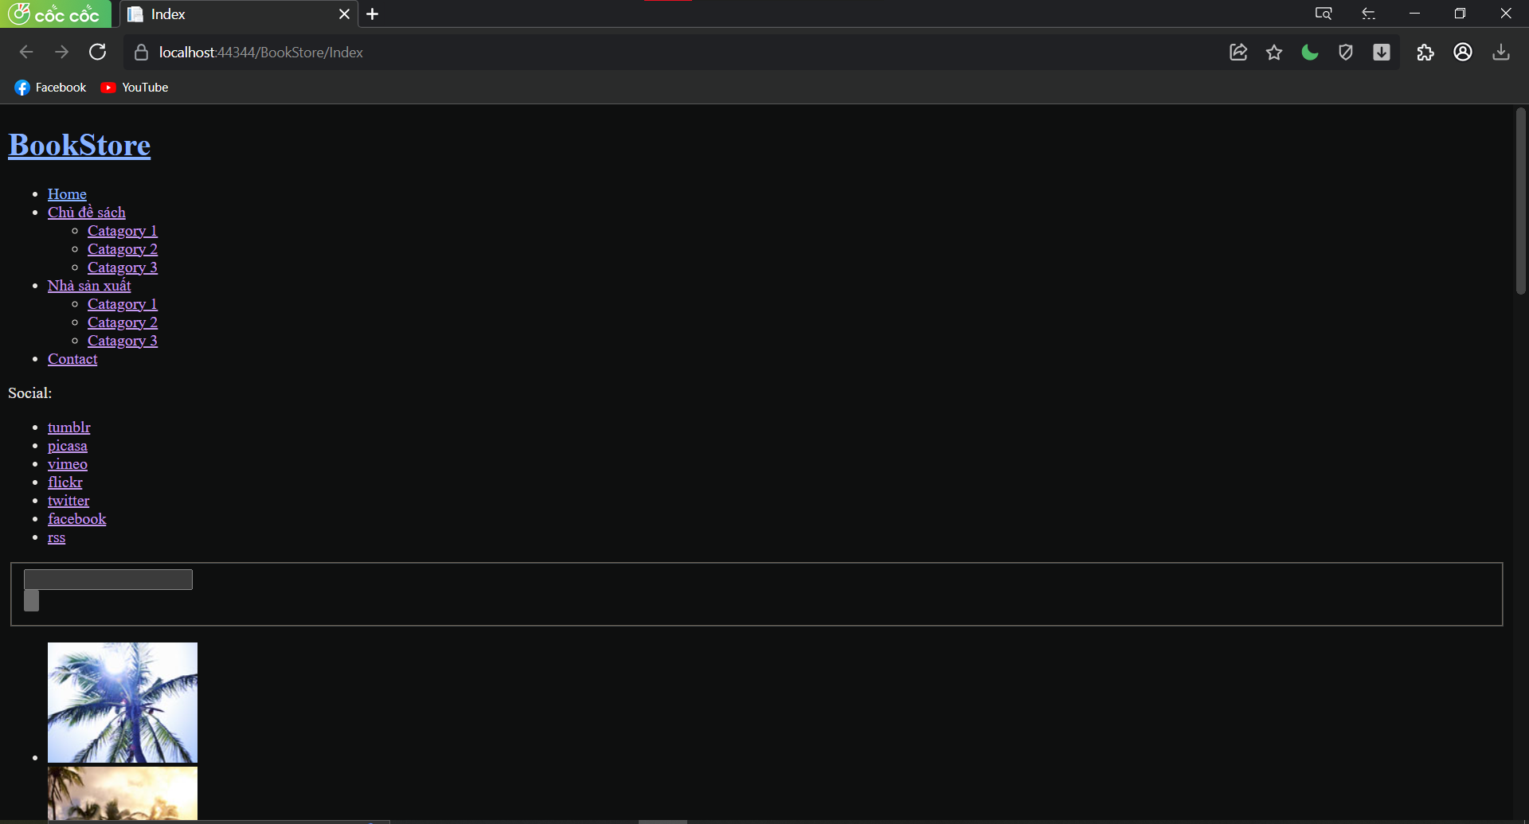

**Điều chỉnh các file liên kết vào layout như: Css, Jquery, image,..**

**Các File Css:**



**Các file Jquery:**



**Tất cả các file hình ảnh: Nếu nhiều hình ảnh có thể thực hiện điều chỉnh hoạt hoàng nhờ chức năng Edit/Find and Replace**

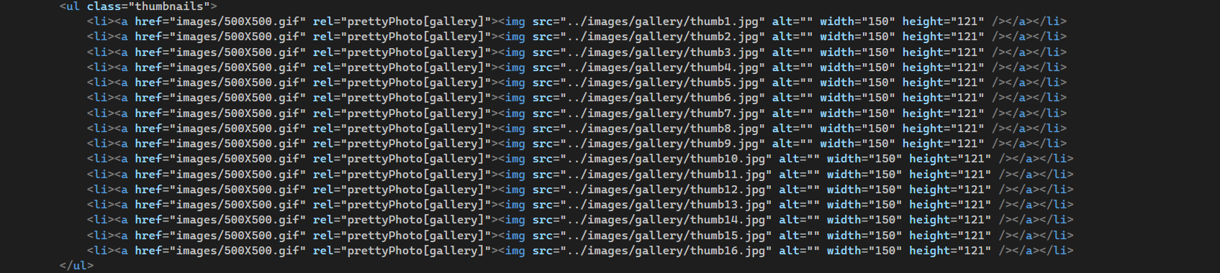

**Kết quả:**

